Danes bomo poskusili nekaj novega - delo s Padletom (spletno tablo). Upam, da nam bo šlo. Naloga je prostovoljna.
Do Padleta dostopaš na dva načina: preko spodnje povezave ali pa s telefonom skeniraš QR kodo.
Izberi si način dostopa in povezava te pripelje na ustvarjeno spletno tablo.

- Če se prijaviš preko povezave z računalnikom:
- Odpri hiperpovezavo https://padlet.com/jasminalstinjek/k0l9iy135omd
- Klikni spodnji roza krogec z oznako + in na sredini table se ti bo pojavilo okno, kjer naložiš fotografijo tvojega izdelka.
- Klikni puščico upload in na desni strani se pojavi okno pick file, klikni in izberi mapo, kjer imaš shranjeno tvojo fotograijo in jo naloži.
- Kjer piše write something – klikni in obvezno napiši svoje ime, lahko še kakšnen komentar.

- Če se prijaviš s QR kodo, jo skeniraj in pokaže se ti spletna tabla.
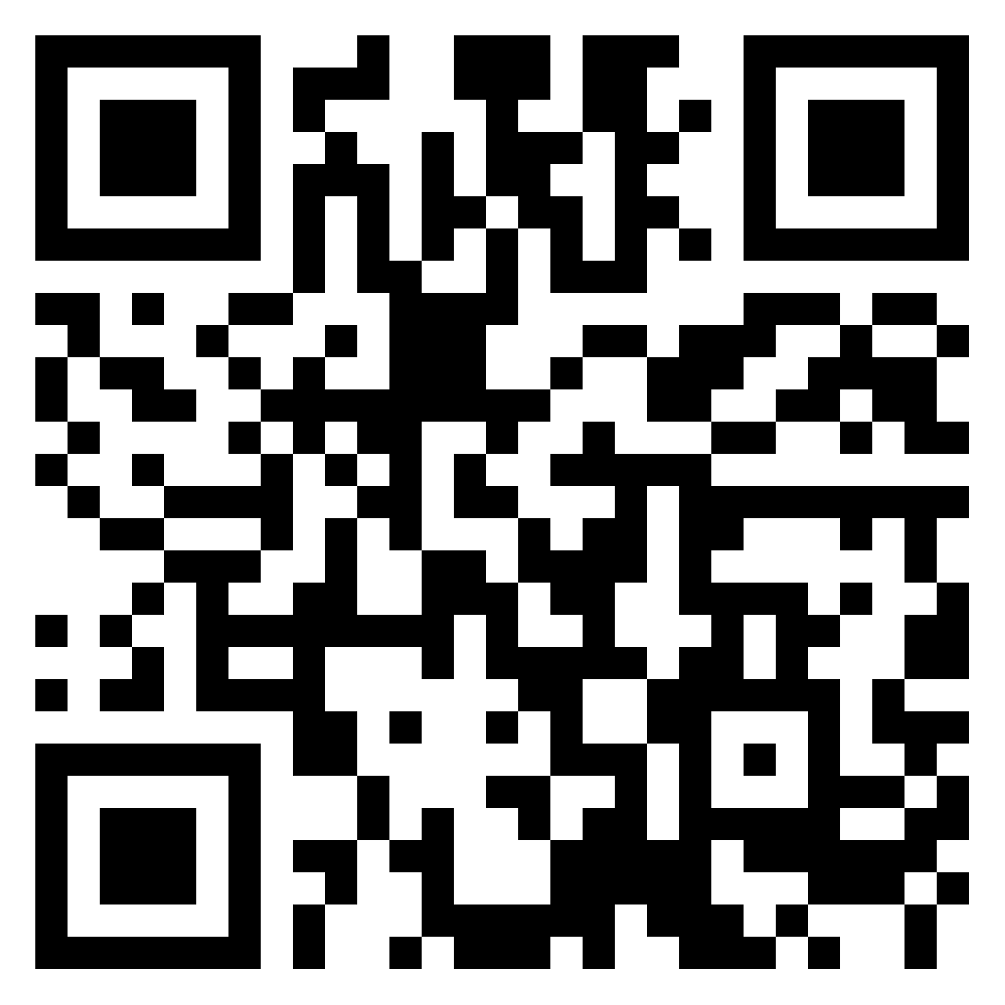
- Klikni spodnji roza krogec z oznako + in na sredini table se ti bo pojavilo okno, kjer naložiš fotografijo tvojega izdelka.
- Klikni na tri pikce … in pojavil se ti bo napis Naloži. Klikni ga (iz datoteke) in izberi fotografijo, ki nam jo boš poslal.
- Pod naloženo fotografijo klikni dodaj komnetar in tam obvezno napiši svoje ime, lahko tudi kakšen tvoj komentar.
- Kikni shrani.

Upam, da nam bo stvar delovala in nam bo naloga uspela. Če ti ne bo šlo, se ne sekiraj, saj je naloga prostovoljna.

